FOTBALOVÝ KLUB ZÁSADA PŘIPRAVUJE VÍKENDOVÉ
SK BURGERY
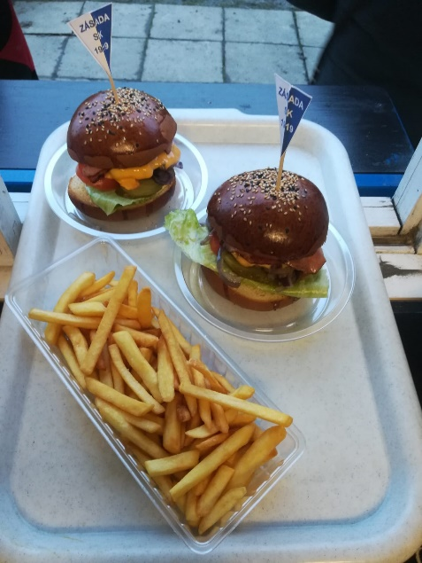
sobota 15. 5. 2021
neděle 16. 5. 2021
13:00 - 20:00

Přibrat si můžete pivo Svijany 11°nebo nachmelenou Svijany 450.
Stavte se u našeho okénka nebo si objednávejte předem
telefonicky na tel. 777 775 011 nebo 606 655 595.

Děkujeme za podporu a těšíme se na Vás. www.fotbalzasada.cz

